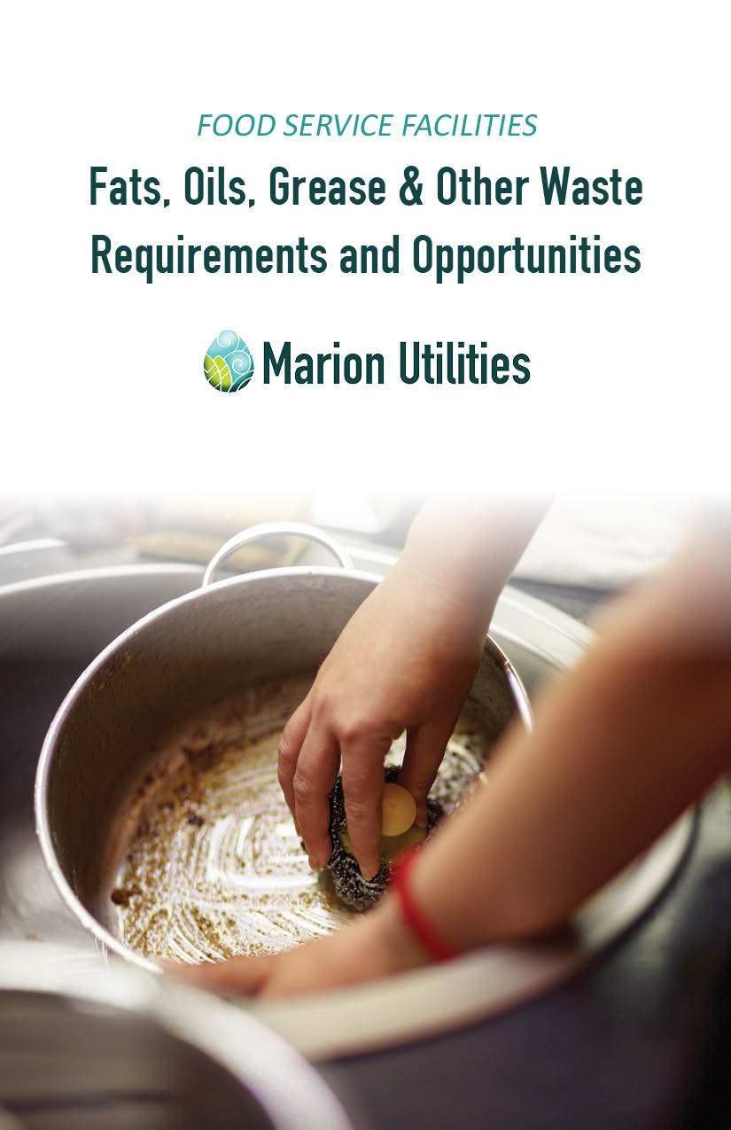

TABLA DE CONTENIDOS

Introducción 3

¿Qué tengo que hacer? 4

¿Se requiere una trampa de grasa o un interceptor? 5

¿Qué es un interceptor de grasa? 6

Requisitos de instalación de un interceptor de grasa 7

¿Qué tamaño debe tener el interceptor de grasa? 9

¿Qué implica el mantenimiento de un interceptor de grasa? 9

¿Quién retira el contenido del interceptor de grasa? 10

¿Con qué frecuencia hay que limpiar el interceptor de grasa? 11

¿Cuáles son las mejores prácticas de gestión? 12

¿Cómo realizamos una inspección periódica? 14

¿Qué registros deben conservarse? 14

¿Qué pasa si no puedo instalar un interceptor de grasa? 15

¿Cuáles son los requisitos de instalación de una trampa de grasa? 16

¿Cómo limpio mi trampa de grasa? 17

Camiones de comida 19

¿Qué es un separador de sólidos? 20

Reciclaje y reutilización de materiales en Marion Utilities 21

¿Con quién me comunico si tengo preguntas? 26

INTRODUCCIÓN

Las grasas, aceites, grasas y otros materiales de desecho generados en restaurantes, tiendas de conveniencia y otras instalaciones de servicio de alimentos pueden, desde la perspectiva de Marion Utilities, ser tanto un problema como una oportunidad.

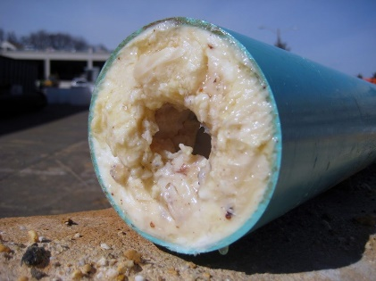

El problema es que el aceite y la grasa, cuando se colocan en los desagües de las instalaciones, causan obstrucciones y corrosión en las tuberías de alcantarillado aguas abajo, lo que requiere que las tuberías de alcantarillado se limpien o reemplacen. Para abordar este problema, se requiere la instalación y el mantenimiento de interceptores de grasa en restaurantes, tiendas de conveniencia y otras instalaciones de servicio de alimentos.

La buena noticia es que el aceite y la grasa acumulados, cuando se transportan a la planta de tratamiento de aguas residuales, benefician a la empresa de servicios públicos porque aumentan la producción de gas y electricidad del digestor.

Las instalaciones de servicio de alimentos también tienen la oportunidad de mejorar su huella ambiental al llevar aceite de cocina usado o desechos de alimentos a la planta de tratamiento de aguas residuales y reciclar vidrio, metal, cartón, papel y plástico en el Centro de Reciclaje de Marion.

¿QUÉ TENGO QUE HACER?

Si su establecimiento sirve alimentos o bebidas, debe esperar lo siguiente:

* Instale y mantenga un interceptor de grasa o una trampa de grasa aprobados.
* Permitir que el personal de servicios públicos tenga acceso a todas las partes de las instalaciones con el fin de realizar inspecciones, muestreos y exámenes de registros.
* Deseche adecuadamente las grasas, aceites y grasas que se acumulan en el interceptor de grasa.
* Presentar la información o los informes que se le soliciten.

¿DE DÓNDE VIENEN LAS GRASAS, LOS ACEITES Y LAS GRASAS?

Lechería

Café

Carne

Pan

Aliños

Condimentos

Mantequilla, margarina, manteca de cerdo

Aceites de cocina

¿DÓNDE ESTÁ LA AUTORIDAD DE LAS EMPRESAS DE SERVICIOS PÚBLICOS PARA EXIGIR UNA ¿TRAMPA DE GRASA O INTERCEPTOR?

Marion Utilities trata las aguas residuales de acuerdo con un permiso emitido por el estado de Indiana. El permiso requiere que la empresa de servicios públicos establezca una ordenanza para proteger los sistemas de recolección y tratamiento de aguas residuales; esta es la Ordenanza 9-2016 de la Ciudad de Marion. En general, la Ordenanza autoriza a la Junta de Servicios Públicos de Marion a solicitar información, realizar inspecciones, emitir permisos, recolectar muestras y requerir informes de las instalaciones de servicio de alimentos y de cualquier persona que descargue al sistema de alcantarillado.

Específicamente, la Sección 2.1 B. (3) de la Ordenanza de Uso de Alcantarillado prohíbe la descarga de sustancias sólidas o viscosas en cantidades que causen obstrucción del flujo en un sistema de alcantarillado, incluidas, entre otras, grasas, aceite y grasa.

Además, el artículo 3.2 C. de la Ordenanza establece que se dispondrá de interceptores de grasa para el manejo adecuado de las aguas residuales que contengan cantidades excesivas de grasa y aceite. Todas las unidades de interceptación deberán ser de un tipo y capacidad aprobados por la Junta y deberán estar ubicadas de manera que sean fácilmente accesibles para su limpieza e inspección. Dichos interceptores serán inspeccionados, limpiados y reparados por el usuario a su cargo y se mantendrán de manera que el usuario no viole la Ordenanza.

Las siguientes secciones de este documento describen el plan de Marion Utilities para eliminar o controlar la descarga de grasa, aceite y grasa animal o vegetal de las instalaciones de servicio de alimentos de una manera equitativa, eficiente y flexible.

¿QUÉ ES UN INTERCEPTOR DE GRASA?

El interceptor de grasa requerido es un tanque grande o bóveda ubicado en el suelo en el exterior del edificio.

El tamaño o la capacidad del interceptor está diseñado para proporcionar un tiempo de retención adecuado para que las aguas residuales tengan tiempo de enfriarse, lo que permite que las grasas, los aceites y la grasa se congelen y suban a la superficie y que los sólidos se depositen en el fondo, donde se acumulan hasta que se elimina el contenido del interceptor.

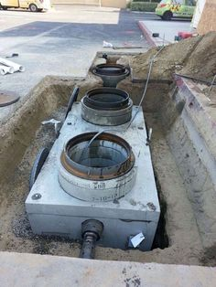

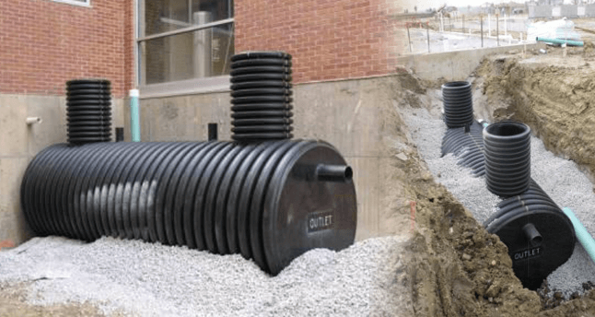

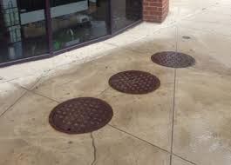

¿CUÁLES SON LOS REQUISITOS DE INSTALACIÓN PARA UN

¿INTERCEPTOR DE GRASA?

• Instale y conecte cada interceptor de manera que en todo momento sea fácilmente accesible para su inspección, limpieza y mantenimiento.

• Construir el interceptor externo de tal manera que se excluya la entrada de aguas superficiales y pluviales.

• Coloque el interceptor en las instalaciones de la instalación de servicio de alimentos.

• La capacidad del interceptor de grasa debe ser de al menos 1000 galones.

• Conecte todos los desagües que contienen grasa al interceptor de grasa. Estos pueden incluir fregaderos de trapeador, woks, fregaderos de lavado, fregaderos de preparación, fregaderos de servicios públicos, fregaderos de enjuague previo, lavados de latas, lavavajillas y desagües de piso en áreas de preparación de alimentos, como las que están cerca de una freidora o hervidor de vapor / inclinación.

• No conecte inodoros, urinarios, lavabos de baños y otros accesorios similares al interceptor.

• Siga todos los códigos estatales y locales de plomería y construcción aplicables durante la instalación del interceptor.

Hay muchas opciones de diseño de interceptores de grasa disponibles. Envíe las opciones de diseño a la empresa de servicios públicos para su consideración y aprobación.

DISEÑO TÍPICO DE LA LÍNEA DE DRENAJE

H es la profundidad del contenido del interceptor

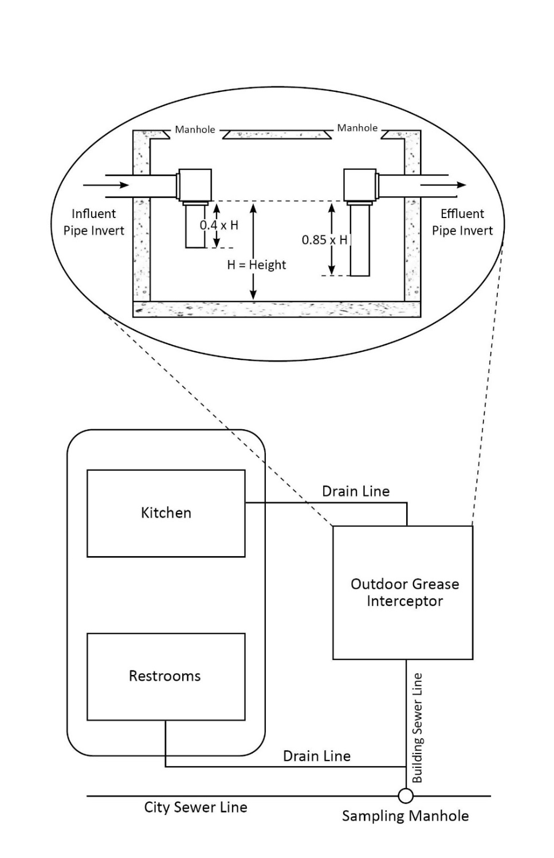

¿QUÉ TAMAÑO DEBE TENER EL INTERCEPTOR DE GRASA?

Marion Utilities recomienda consultar a un plomero con licencia para calcular el tamaño del interceptor de grasa según el código de plomería. El dimensionamiento se basa en las grasas, aceites o grasas generadas y el flujo de agua de los accesorios de la cocina.

¿QUÉ IMPLICA EL MANTENIMIENTO DE UN INTERCEPTOR DE GRASA?

Si un interceptor de grasa funciona correctamente, la grasa se acumula en la parte superior y las partículas sólidas se depositan en la parte inferior. El mantenimiento incluye la inspección periódica del interceptor, la eliminación periódica de todo el contenido del interceptor y las reparaciones del interceptor según sea necesario.

El objetivo es eliminar todo el contenido del interceptor de grasa antes de que las capas de grasa o sólidos acumulados escapen del interceptor a través de la tubería de efluente. Por lo general, se espera que la grasa y los sólidos permanezcan en el interceptor hasta que más del 33% de la profundidad del contenido del interceptor sea grasa o más del 25% de la profundidad del contenido del interceptor sea sólido o una combinación de sólidos y grasa.

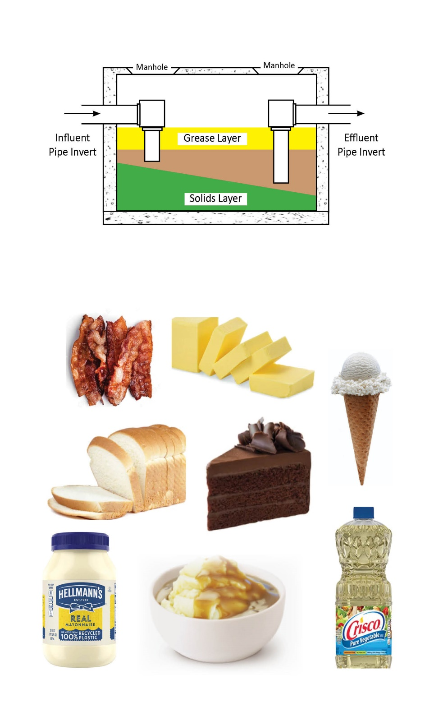

¿QUIÉN RETIRA EL CONTENIDO DEL INTERCEPTOR DE GRASA?

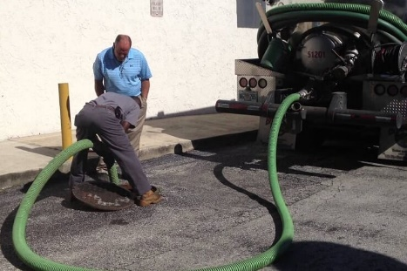Contrate un servicio de bombeo de interceptores de grasa para la eliminación regular de todo el contenido del interceptor. El contratista debe raspar todos los lados y quitar todo el contenido del tanque. Cuando se vacíe, lave bien el interceptor e inspeccione todas las conexiones de plomería interiores para verificar que estén completas e íntegras.

Algunos contratistas tratan las aguas residuales del interceptor in situ y tienen la intención de reintroducirlas de nuevo en el interceptor después del tratamiento in situ. Esta práctica está prohibida a menos que Marion Utilities haya otorgado permiso. También está prohibido el uso de productos químicos, bacterias, enzimas u otros agentes de limpieza, a menos que Marion Utilities haya aprobado su uso.

La siguiente es una lista de contratistas de bombeo interceptor de grasa que prestan servicio a Marion y están interesados en llevar el material recolectado a Marion Utilities para su procesamiento. La mención de servicios o proveedores no constituye un respaldo por parte de Marion Utilities.

● Transporte séptico de alcantarillado y drenaje de Chuck, Marion - 765-664-2536

● Koorsen Environmental Services, Indianápolis - 317-308-7676 o 317-608-244

¿CON QUÉ FRECUENCIA HAY QUE LIMPIAR EL INTERCEPTOR DE GRASA?

La frecuencia de limpieza del interceptor de grasa puede variar según los alimentos procesados o servidos, el tamaño del interceptor en relación con la cantidad de grasa producida y las mejores prácticas de manejo seguidas.

La frecuencia de limpieza del interceptor de referencia es cada 90 días, a menos que se haya aprobado o requerido una frecuencia de limpieza diferente y específica del sitio. Los programas de limpieza específicos del sitio se basarán en la información recopilada durante las visitas al sitio y se documentarán en un permiso u otro documento de control.

En las siguientes páginas, se sugieren las mejores prácticas de gestión que pueden extender el tiempo entre las limpiezas requeridas. Las mediciones periódicas de inspección y/o el control del cumplimiento también pueden indicar que puede ser aceptable un tiempo más largo entre la limpieza del interceptor. Si ha adoptado algunas nuevas mejores prácticas de gestión o las mediciones de inspección indican que el volumen de grasa o sólidos que está generando ha disminuido, comuníquese con Marion Utilities para solicitar un aumento en la cantidad de días entre la frecuencia de limpieza requerida.

Si tiene un interceptor de grasa existente que no tiene el tamaño adecuado para su instalación o genera un gran volumen de grasa o sólidos, es posible que se requiera una frecuencia de menos de 90 días.

¿CUÁLES SON LAS MEJORES PRÁCTICAS DE GESTIÓN?

Las mejores prácticas de gestión son cosas que se pueden hacer para mejorar la eficacia del interceptor de grasa y aumentar el tiempo necesario entre los eventos de limpieza del interceptor. Las siguientes son algunas de las mejores prácticas de gestión.

• Elimine los desechos de alimentos con métodos de "limpieza en seco", como raspar, limpiar o barrer antes de usar métodos "húmedos". Raspe los alimentos y la grasa de las ollas, sartenes y vajilla en un contenedor de desechos de alimentos para reciclar o en un bote de basura.

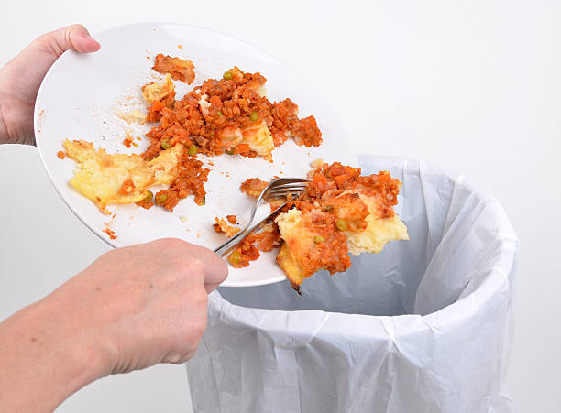

• Use papel de grado alimenticio para absorber el aceite y la grasa y use toallas de papel para limpiar las áreas de trabajo. Las toallas de tela acumularán grasa que eventualmente terminará en los desagües por lavar y enjuagar las toallas.

• Suspenda el uso de trituradores de basura. ¡Deposite los residuos de alimentos en un contenedor de reciclaje de alimentos o en la basura!

• Recoja el aceite de la freidora en un tanque de extracción de aceite para reciclarlo. Mueva el contenedor de reciclaje de aceite a un lugar conveniente. Nunca ponga aceite en un interceptor de grasa.

• Utilice concentraciones adecuadas de limpiadores y desinfectantes.

• Utilice detergentes que promuevan una rápida separación de aceite y agua. Algunos detergentes contienen tensioactivos u otros productos químicos que no permiten que la grasa o el aceite se separen fácilmente del agua y se eleven en el interceptor de grasa.

• Evite los detergentes que contengan enzimas.

• Evitar derrames. Vacíe los recipientes antes de que se llenen. Proporcione a los empleados las herramientas adecuadas para transportar materiales sin derrames.

• Cuando utilice un fregadero de 3 compartimentos para lavar utensilios, asegúrese de que todas las rejillas de desagüe estén instaladas.

• Contrate a un profesional para limpiar los filtros de campana grandes.

• Limpie a mano las campanas pequeñas con detergentes en aerosol y limpie con paños para limpiarlas. Limpie eficazmente los filtros de la campana rociándolos rutinariamente con agua caliente, con poco o nada de detergente, sobre un fregadero de trapeador que esté conectado al interceptor de grasa.

• Asegúrese de que todo el personal de cocina y otros empleados practiquen estas técnicas de manejo de grasa.

¿CÓMO REALIZAMOS UNA INSPECCIÓN PERIÓDICA?

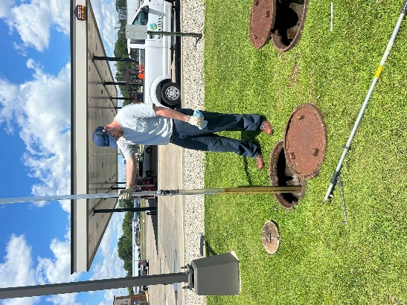El personal de Marion Utilities llevará a cabo inspecciones periódicas para garantizar que se realice el mantenimiento y la limpieza adecuados. Si se desea una frecuencia de limpieza alternativa o extendida, es posible que se requiera una inspección periódica para justificar el cambio en la frecuencia de limpieza. Marion Utilities puede inspeccionar el interceptor periódicamente para determinar a qué velocidad el interceptor está acumulando grasa y sólidos.

Las inspecciones se realizan tomando muestras del contenido del interceptor en la ubicación del interceptor. Las mediciones se realizan combinando el espesor de las capas de grasa y sólidos.

¿QUÉ REGISTROS DEBEN CONSERVARSE?

Mantener los recibos fechados del bombeo del interceptor durante tres (3) años. Ponga los recibos a disposición de Marion Utilities para que los inspeccione, si así lo solicita.

¿QUÉ PASA SI NO PUEDO INSTALAR UN INTERCEPTOR DE GRASA?

En el caso de que la instalación o el mantenimiento de un interceptor de grasa no sea factible, Marion Utilities puede considerar procesos alternativos de tratamiento o eliminación de grasa.

**Trampa de grasa:** Las trampas de grasa pueden aprobarse cuando las grasas, los aceites y los residuos de grasa son mínimos. Las mejores prácticas de gestión deben seguir utilizándose con la trampa de grasa.

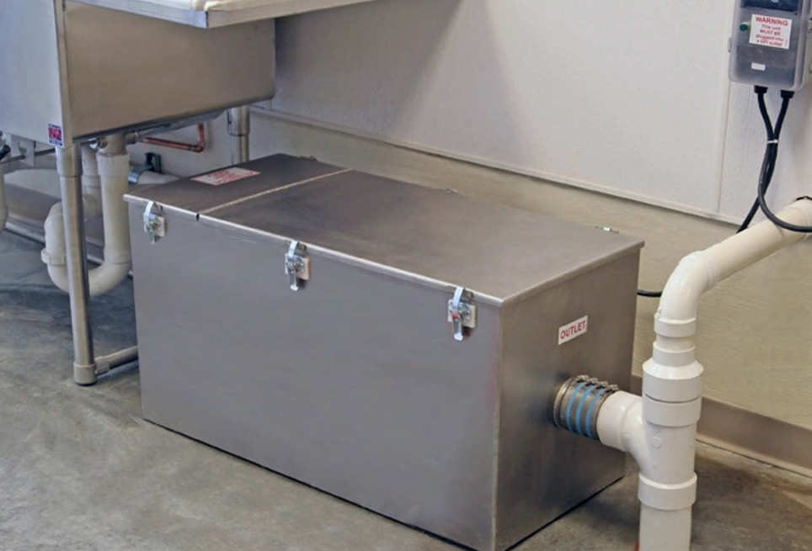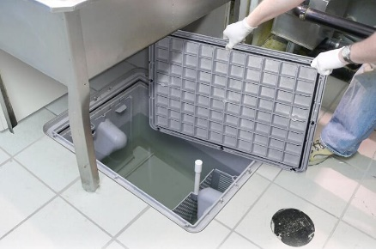Una trampa de grasa es un pequeño depósito construido en la tubería de aguas residuales a una corta distancia (a veces debajo del fregadero) del área productora de grasa.

**Tecnologías de tratamiento biológico o químico**: Se prohíbe el uso de productos químicos, bacterias, enzimas u otros agentes en lugar de o además de un interceptor de grasa para controlar la descarga de grasas, aceites y grasas, a menos que se haya demostrado que eliminan o controlan eficazmente las grasas, el aceite y la grasa y Marion Utilities haya otorgado permiso para su uso.

¿CUÁLES SON LOS REQUISITOS DE INSTALACIÓN PARA UN

¿TRAMPA DE GRASA?

• Instale trampas de grasa en el piso o en el piso.

• Cada trampa de grasa debe tener un dispositivo de control de flujo ventilado para que el flujo de agua no exceda el flujo nominal de la trampa de grasa. El respiradero es importante porque el aire introducido a través del respiradero (entrada de aire) se arrastra con el agua y aumenta la eficiencia de separación.

• Deje 12" o más de espacio libre por encima de la trampa de grasa para facilitar la limpieza de la trampa de grasa.

• No conecte los lavavajillas automáticos a las trampas de grasa.

• No conecte los trituradores de basura directamente a una trampa de grasa. Instale una unidad de separación o recolección de sólidos antes de la trampa de grasa si hay una trituradora de basura o un exceso de sólidos.

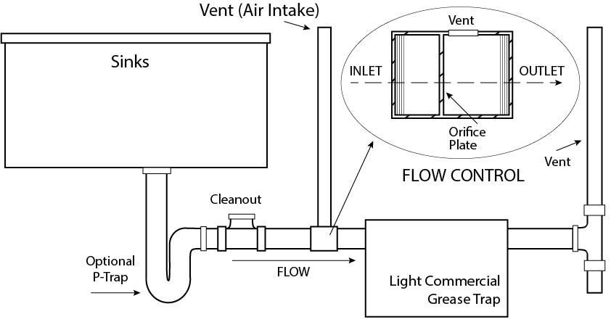

¿QUÉ TAMAÑO DEBE TENER LA TRAMPA DE GRASA?

Marion Utilities recomienda consultar a un plomero con licencia para calcular el tamaño de la trampa de grasa según el código de plomería. El dimensionamiento se basa en las grasas, aceites o grasas generadas y el flujo de agua de los accesorios de la cocina.

¿CÓMO LIMPIO MI TRAMPA DE GRASA?

Todas las trampas de grasa deben tener la grasa y los sólidos eliminados periódicamente (diariamente o una vez al mes). Un programa de limpieza se puede determinar midiendo (en galones) cuánta grasa ha quedado atrapada durante un período de tiempo y calculando cuándo se alcanza la capacidad nominal de la trampa de grasa. (La grasa pesará alrededor de 7 libras por galón). Si la trampa de grasa está llena en más del 50% cuando se limpia, entonces es necesario aumentar la frecuencia de limpieza. La trampa se mantiene eliminando la grasa acumulada y otros materiales, colocándolos en un recipiente sellado y llevándolos al centro de reciclaje de Marion Utilities o desechándolos en el contenedor de basura. No vierta agua hirviendo en los fregaderos para limpiar la trampa de grasa.

Mantenga un registro de la limpieza de la trampa de grasa. Haga que el registro esté disponible para su inspección y envíelo a Marion Utilities, si así lo solicita. Si se utiliza un servicio de limpieza de trampas de grasa, los recibos fechados deben estar disponibles para su inspección.

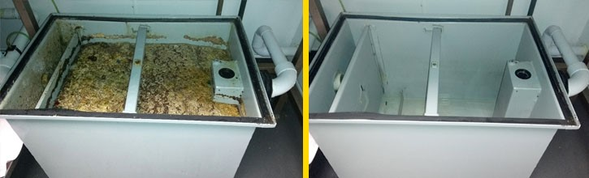

Algunas sugerencias de limpieza de trampas de grasa:

• Programe la limpieza de las trampas de grasa fuera del horario comercial debido a los posibles olores.

• La limpieza frecuente y adecuada hace que la trampa sea más fácil de limpiar y reduce los olores.

• Sugerencias de procedimientos:

- Reúna herramientas y contenedores

- Retire la tapa de la trampa de grasa

- No retire los deflectores hasta que se haya eliminado todo el contenido.

- Retire el contenido de la trampa, puede usar una pala o una aspiradora designada

- Coloque el contenido en un cubo hermético para su reciclaje en la planta de tratamiento de aguas residuales

- Eliminar los deflectores

- Raspe el interior de las paredes/deflectores, no use jabón

- Eliminar los raspaduras

- Reemplace los deflectores

- Vuelva a colocar la junta y vuelva a colocar la tapa

- Use una toalla de papel para limpiar la grasa de las herramientas o los derrames

- Coloque la tapa hermética en el balde

- Actualiza tu registro de limpieza

- Coloque el balde en la basura o llévelo a Marion Utilities

CAMIONES DE COMIDA

Marion Utilities quiere asegurarse de que todos los propietarios/operadores de camiones de comida entiendan el impacto de la eliminación inadecuada de aguas grises y algunos lugares aprobados para vaciar sus tanques de aguas grises.

**¿Qué son las aguas grises?**

Las aguas grises son aguas residuales no tratadas que no han entrado en contacto con desechos sanitarios u otras fuentes contaminadas (Código Uniforme de Plomería).

**Qué hacer con las aguas grises:**

* Las aguas grises deben verterse en un establecimiento aprobado en un desagüe que se conecte a una trampa de grasa. Los establecimientos aprobados suelen ser restaurantes.
* Si un restaurante no es una opción para usted, los tanques de aguas grises se pueden vaciar en la planta de tratamiento de aguas residuales de Marion Utilities.

**Lo que no debes hacer con tus aguas grises:**

NO vierta aguas grises en un desagüe pluvial, en el suelo o directamente en el alcantarillado de la ciudad. La eliminación inadecuada obstruirá el sistema de alcantarillado o contaminará ríos y arroyos.

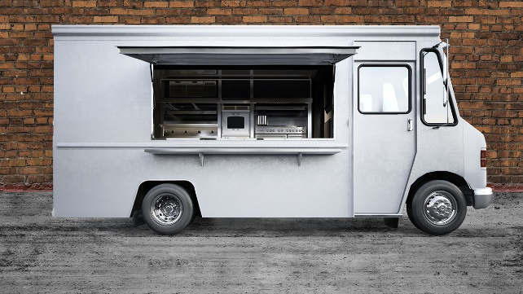

¿QUÉ ES UN SEPARADOR DE SÓLIDOS?

Si tiene un triturador de basura y una trampa de grasa, debe instalar un separador de sólidos para eliminar los sólidos para que no llenen su trampa de grasa. Un separador de sólidos o interceptor de sólidos es la pieza del equipo que recoge los restos de alimentos y las partículas extrañas que pasan por el desagüe, evitando que entren en la trampa de grasa.

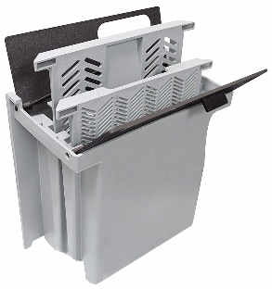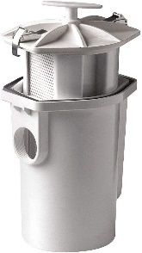

• Instale después del triturador de basura y antes de la trampa de grasa o el interceptor de grasa.

• Tamaño de acuerdo a la tasa de descarga de basura.

• Retire los alimentos y escombros recolectados manualmente y al menos diariamente, tal vez con más frecuencia.

¿QUÉ MATERIALES SE PUEDEN RECICLAR O PROCESAR EN MARION UTILITIES?

**Cartón, vidrio, metal, plástico y papel:** el Centro de Reciclaje de Marion Utilities acepta botellas y frascos de vidrio, latas de aluminio, latas de acero, recipientes de plástico para alimentos, cajas de cartón, cajas de cartón y papel de los contribuyentes dentro de la ciudad de Marion. Si está interesado en reciclar alguno de estos materiales, comuníquese con el Coordinador de Recursos Ambientales de Marion Utilities para determinar un cronograma y tarifas.

**Material retirado de su interceptor de grasa** : el contratista que limpia su interceptor de grasa puede llevar el material recolectado a la estación receptora de Grasas, Aceites y Grasas (FOG) de la Planta de Tratamiento de Aguas Residuales. Marion Utilities bombea el material a digestores anaeróbicos donde las bacterias producen gas digestor. El gas del digestor alimenta un motor que alimenta un generador que produce suficiente electricidad para satisfacer casi la mitad de la demanda de electricidad en la planta de tratamiento de aguas residuales.

**Materiales retirados de su trampa de grasa** : si tiene una trampa de grasa y la está limpiando usted mismo o le pide a un contratista que la limpie por usted, lleve el contenido de su trampa de grasa a Marion Utilities. Póngase en contacto con el Coordinador de Recursos Ambientales de Marion Utilities para elaborar un horario de entrega que funcione para usted.

**Desperdicio de alimentos** : algunas empresas e individuos están preocupados por los residuos de alimentos en vertederos. Si eso es una preocupación para usted, a Marion Utilities le gustaría discutir algunas opciones con usted. Los residuos de alimentos no deben contener ningún metal o plástico y pueden transportarse de la misma manera que se traen los residuos de las trampas de grasa.

Marion Utilities puede procesar los desechos de alimentos en digestores anaeróbicos que producen gases y biosólidos del digestor. El gas del digestor se utiliza para producir electricidad en la planta de tratamiento de aguas residuales, como el material de su interceptor de grasa. El material sólido del proceso, llamado biosólidos, se aplica a los campos agrícolas por sus beneficios nutritivos y orgánicos. Marion Utilities también puede tener la capacidad de compostar los desechos de alimentos.

Póngase en contacto con el Coordinador de Recursos Ambientales de Marion Utilities para analizar las opciones

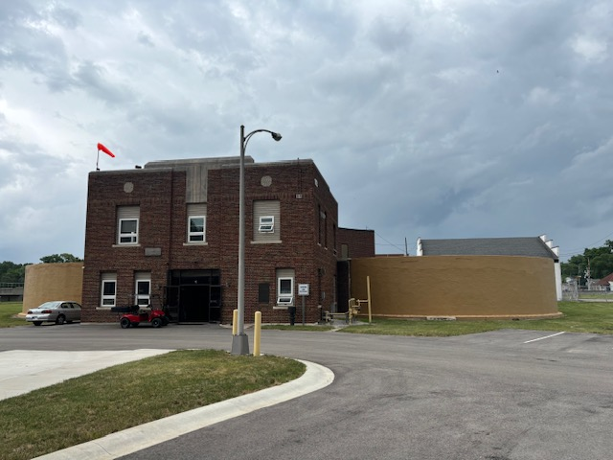

¿CON QUIÉN ME COMUNICO SI TENGO PREGUNTAS?

Llame al Soporte del Programa al 765-664-2391 x128 o x105 o envíe un correo electrónico a pretreatment@marionutilities.com si tiene preguntas sobre:

• Aprobación de la instalación de trampas de grasa

• Frecuencia de limpieza del interceptor de grasa

• Preguntas sobre camiones de comida

• Requisitos de mantenimiento de registros

Llame a Recursos Ambientales al 765-664-2391 x134 o envíe un correo electrónico a pkirklin@marionutilities.com si tiene preguntas sobre:

• Contratistas para la limpieza de interceptores de grasa

• Llevar interceptores de grasa, trampas o desperdicios de alimentos a Marion Utilities

• Reciclaje de cartón, vidrio, metal, plástico y papel

*¡Esperamos trabajar con usted!*